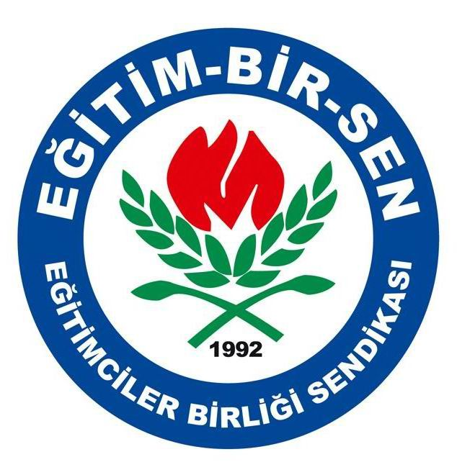
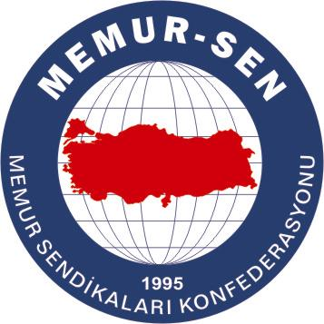
EĞİTİMCİLER BİRLİĞİ SENDİKASI

MEMUR-SEN KONFEDERASYONU
EĞİTİM-BİR-SEN GENEL MERKEZİ
BASIN AÇIKLAMASI

27/05/2010

Milli Eğitim Bakanlığı’nda Farkı Açtık, Yine Yetkiliyiz!

Çalışanların ekonomik, sosyal ve mesleki hak ve menfaatlerinin geliştirilmesine, Türkiye’nin demokratikleşmesine, sivilleşmesine ve özgürleşmesine katkı sunmak amacıyla 14 Şubat 1992’de Merhum Mehmet Akif İnan ve arkadaşları tarafından kurulan Eğitim-Bir-Sen, o günden bu yana kuruluş amacına uygun olarak ortaya koyduğu sendikal vizyonunun eğitim çalışanlarınca da benimsenmesi sonucunda istikrarlı bir şekilde büyümesini sürdürmüştür.

2001 yılında kabul edilen 4688 sayılı Kamu Görevlileri Sendikaları Kanunu’na göre ilk olarak 2002’de imzalanan mutabakat metinleriyle sağlıklı olarak takip edilebilen üye sayılarına göre Eğitim-Bir-Sen üye sayısını her yıl artıran tek sendika olma özelliğini taşıyor.

Daha da Büyüdük
Eğitim-Bir-Sen olarak büyümemizi bu yıl da sürdürdük. Yeni eğitim çalışanlarının aramıza katılmasıyla sistemimize kayıtlı üye sayımız toplamda 162 bin 533 olmuştur. Bu üyelerimizden bir kısmı üniversite, Kredi ve Yurtlar Kurumu ile TODAİE çalışanı üyelerimiz, önemli bir kısmı da Milli Eğitim Bakanlığı çalışanı üyelerimizdir.

Milli Eğitim Bakanlığı’ndaki üye sayımız, 27/05/2010 tarihinde imzalanan mutabakata göre (askerlik ve doğum izni gibi nedenlerle ücretsiz izinde olan ve sayıya çeşitli nedenlerle dahil edilmeyen üyelerimiz hariç) 142 bin 849 olmuştur. Bu sayıyla Milli Eğitim Bakanlığı’nda farkı açarak, yetkili sendika unvanımızı pekiştirmiş olduk.

MEB’de Fark 4 Bin 44’e Çıktı
Milli Eğitim Bakanlığı genel mutabakatına göre en yakın rakibimize 4 bin 44 fark atarak, MEB’de yetkili sendika unvanımızı sürdürürken, üniversitelerde de kayda değer bir büyüme oranına ulaşmış ve yetkili olduğumuz üniversite sayısını artırmış bulunmaktayız. Yetkili olduğumuz üniversite sayısı geçen yıl 17 iken, bu yıl 23’e çıkmıştır.

Milli Eğitim Bakanlığı’na bağlı birimlerde, 3-5 il hariç, önemli sayıda üye artışı sağlanmıştır. En çok üyeye sahip olduğumuz şube sayısı 2006’da 16, 2007’de 24, 2008’de 30, 2009’da 36 iken, bu yıl 41 (yetkili olduğumuz il sayısı 38) olmuştur.

Eğitim çalışanlarının, sendikamızın duruşunu, misyonunu, vizyonunu ve çalışmalarını takdir etmeleri bizlere yeni şevkler, heyecanlar aşılamıştır. Bu şevk ve heyecan, Eğitim-Bir-Sen’i önümüzdeki dönemde inşallah Türkiye’nin en büyük eğitim sendikası yapacaktır.

Eğitim-Bir-Sen, eğitim çalışanlarının teveccühüyle MEB’de aldığı yetkinin gereğini en iyi şekilde yerine getirmeye devam edecek; geçen yıl olduğu gibi, önümüzdeki dönemde de Kurum İdari Kurulu’nda eğitim çalışanlarının sorunlarını gündeme getirerek, bunlara çözüm bulmak için olması gerekenin en iyisini yapacaktır.

Bugüne kadar yetkili olmadığı dönemlerde etkili bir sendikacılık yapan ve bu etkinliğini yetkili olduğu 2009/2010 döneminde MEB’de ortaya koyan Eğitim-Bir-Sen, eğitim çalışanlarının haklarını koruma ve geliştirme adına çalışmalarını sürdürürken; daha da büyüyüp, inşallah önümüzdeki yıl eğitim hizmet kolunun genelinde de yetkili sendika unvanına erişecek ve bu alanda yaşanan kaosa, temsil zafiyetine son verecektir.

Bu büyümede teşkilatımızın bütün birimlerinin payı vardır. İl teşkilatlarımızı, ilçe teşkilatlarımızı, işyeri temsilcilerimizi ve üyelerimizi tek tek kutluyor, hepsine teşekkür ediyor, başarılarının devamını diliyoruz.

